جامــعة محمـد خيضر– بســـكـــرة
كلية العــــلوم والتكنولوجيـــــــــــــا
قســــم الهندســـة المـعمارية
Université Mohamed Khider Biskra
Faculté des Sciences et de la Technologie
Département de génie civil et d’hydraulique

TP Mécanique des Matériaux
1ere Année Master Matériaux
Nom : | Prénom :
- On veut formuer un béton ordinaire afin de déterminer ces caractéristiques mécaniques : compression, traction par flexion et traction par fendage
- La composition de formulation d’un m³ du béton ordinaire est présentée dans le tableau (1) ci-dessous
Tableau (1) : Composition du béton ordinaire
Ciment  (kg) | Sable (0/5)  (l) | Gravier (3/8) (l) | Eau  (l) | E/C | G/S
360 | 490 | 765 | 160 | 0,45 | 1,56
- Les dimensions et la géométrie des éprouvettes fabriquées ont été choisit selon le type d’essai à appliquer, comme il est montré sur le tableau (2) :
Tableau (2) : Essais et éprouvettes
Essai | Compression |  | Traction par fendage | Traction par flexion
Eprouvettes | Cubes | Cylindres | cylindres | prismes
Dimension (cm) | 10x10x10 | 16x32 | 16x32 | 10x10x40 | 7x7x7

- Résistance à la compression
Un essai de compression est réalisé sur trois des éprouvettes cylindriques et sur trois autres éprouvettes cubiques afin de déterminer la résistance en compression moyenne 𝑓_{𝑐𝑚} du béton ordinaire formulé avec la composition présenté au Tableau (1).
On a étudié les paramètres suivants sur la résistance à la compression à 28 jours
- la cure
- le rapport E/C
- superplastifiant
- l’échelle (géométrie et dimension d’éprouvette)
1.a/ On a appliqué après démoulage de mode de cure (à l’air et humide), on obtenu les résultats suivants montrés sur le Tableau (3) ci-dessous
Tableau (3): Résultats de la résistance à la compression à 28 j dans deux conditions de cure (humide -à l’air)
E/C=0.5 | cube | Fc (KN) | Cylindre | Fc (KN)
Humide | 1 | 570 | 1 | 680
Humide | 2 | 555 | 2 | 665
Humide | 3 | 600 | 3 | 710
A l’air | 1 | 280 | 1 | 450
A l’air | 2 | 245 | 2 | 430
A l’air | 3 | 215 | 3 | 400
1.b / on a varier dans le rapport E /C et on a obtenus les résultats suivant présentés sur le Tableau (4)
Tableau (4) : Résultats de la résistance à la compression à 28 j en variant au rapport E/C
E/C | Fc (KN)
0.45 | 605
0.45 | 576
0.45 | 592
0.5 | 570
0.5 | 555
0.5 | 600
0.55 | 490
0.55 | 495
0.55 | 476
1.c/ Pour améliorer la maniabilité du béton, on a introduit du superplastifiant d’où on a pris trois teneurs de ce dernier, (0 - 0.5 et 1) % du poids du ciment et on a obtenus les résultats suivant présentés sur le Tableau (5)
Tableau (5) : Résultats de la résistance à la compression à 28 j en variant à la teneur du superplastifiant
Superplastifiant(%)  E/C=0.45 | Fc (KN)
0 | 605
0 | 576
0 | 592
0.5 | 615
0.5 | 600
0.5 | 595
1 | 629
1 | 622
1 | 625

- La Résistance à la traction
2.a/ Traction par fendage
Un essai de fendage est réalisé sur trois éprouvettes cylindriques. Cet essai permet de déterminer expérimentalement la résistance en traction du béton.
L’essai de fendage est un essai de traction indirect consistant à comprimer radialement l’éprouvette (figure 1), créant alors, par effet Poisson, des contraintes de traction horizontales au sein du matériau. Cet essai fonctionne à condition que l’effet Poisson provoque la rupture du matériau avant les contraintes de compression.
z
y
x
σ_{xx}
Compressions localisées

Traction uniforme

Figure (1)
Résultats d’essai
Trois essais sont réalisés sur trois éprouvettes cylindriques :

Tableau (6) : Résistance à la traction par fendage
Eprouvette | 1 | 2 | 3
𝐹_{𝑟𝑢𝑝𝑡} [kN] | 255 | 265 | 272
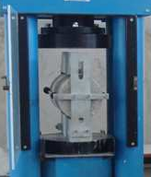 | 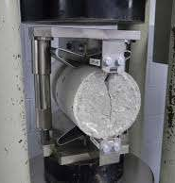 | 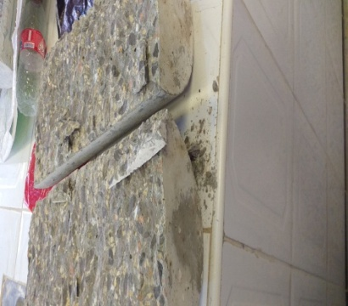
Figure 2 : Etapes de l’essai de fendage
2 .b/ Traction par flexion
C’est parmi les essais les plus courants sur le béton, l’essai de traction par flexion. Il s'effectue en général sur des éprouvettes prismatiques d'élancement 4, reposant sur deux appuis:
- soit sous charge concentrée unique appliquée au milieu de l'éprouvette (moment maximal au centre). (3 points)
- soit sous deux charges concentrées, symétriques, égales, appliquées au tiers de la portée (moment maximal constant entre les deux charges). (4 points)
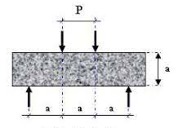 | 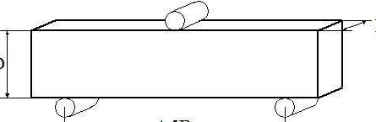
Traction par flexion 4 points | Traction par flexion 3 points

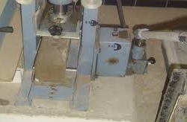
Résultats d’essais
Trois essais sont réalisés sur trois éprouvettes prismatiques pour chaque mode d’essais

Tableau (6) : Résistance à la traction par flexion

Essai | Eprouvettes (cm) | Ft (kg)
Flexion (3 points) | Prismatiques (7x7x28) | 600
Flexion (3 points) | Prismatiques (7x7x28) | 650
Flexion (3 points) | Prismatiques (7x7x28) | 650
Flexion (4 points) | Prismatiques (10x10x40) | 1450
Flexion (4 points) | Prismatiques (10x10x40) | 1650
Flexion (4 points) | Prismatiques (10x10x40) | 1500

Questions
On vous demande de :
- Calculer la force moyenne de la rupture pour tous les essais selon les résultats présentés ci-dessus
- Déterminer la résistance moyenne de la compression (cubes et cylindres), résistance moyenne de la traction par fendage, la résistance moyenne de la traction par flexion pour les deux modes d’essai (3 points et 4 points).
-Présenter la formule de calcul de la résistance dans chaque cas d’essai
- Montrer par des histogrammes l’effet de la cure, le rapport E/C, le superplastifiant sur la résistance mécanique à la compression, puis interpréter les résultats.
- Quel est l’effet d’échelle sur le résultat de la résistance à la compression (cas d’un cylindre et un cube), quel est le rapport (coefficient) entre la résistance sur cylindre et celle sur un cube.
-Donner votre conclusion

Enseignante : Gadri.K

